LEY SOBRE EL ESCUDO, LA BANDERA Y EL HIMNO NACIONALES

Nueva Ley publicada en el Diario Oficial de la Federación el 8 de febrero de 1984

TEXTO VIGENTE
Última reforma publicada DOF 10-06-2013

Al margen un sello con el Escudo Nacional, que dice: Estados Unidos Mexicanos.- Presidencia de la República.

MIGUEL DE LA MADRID HURTADO, Presidente Constitucional de los Estados Unidos Mexicanos, a sus habitantes, sabed:

Que el H. Congreso de la Unión se ha servido dirigirme el siguiente

DECRETO:

"El Congreso de los Estados Unidos Mexicanos, decreta:

LEY SOBRE EL ESCUDO, LA BANDERA Y EL HIMNO NACIONALES.

CAPITULO PRIMERO
De los Símbolos Patrios

ARTÍCULO 1o.- El Escudo, la Bandera y el Himno Nacionales, son los Símbolos Patrios de los Estados Unidos Mexicanos. La presente Ley es de orden público y regula sus características y difusión, así como el uso del Escudo y de la Bandera, los honores a esta última y la ejecución del Himno.

CAPITULO SEGUNDO
De las características de los Símbolos Patrios

ARTÍCULO 2o.- El Escudo Nacional está constituido por un águila mexicana, con el perfil izquierdo expuesto, la parte superior de las alas en un nivel más alto que el penacho y ligeramente desplegadas en actitud de combate; con el plumaje de sustentación hacia abajo tocando la cola y las plumas de ésta en abanico natural. Posada su garra izquierda sobre un nopal florecido que nace en una peña que emerge de un lago, sujeta con la derecha y con el pico, en actitud de devorar, a una serpiente curvada, de modo que armonice con el conjunto. Varias pencas del nopal se ramifican a los lados. Dos ramas, una de encino al frente del águila y otra de laurel al lado opuesto, forman entre ambas un semicírculo inferior y se unen por medio de un listón dividido en tres franjas que, cuando se representa el Escudo Nacional en colores naturales, corresponden a los de la Bandera Nacional.

Cuando el Escudo Nacional se reproduzca en el reverso de la Bandera Nacional, el águila mexicana se presentará posada en su garra derecha, sujetando con la izquierda y el pico la serpiente curvada.
Párrafo adicionado DOF 09-05-1995

Un modelo del Escudo Nacional, autenticado por los tres poderes de la Unión, permanecerá depositado en el Archivo General de la Nación, uno en el Museo Nacional de Historia y otro en la Casa de Moneda.

ARTÍCULO 3o.- La Bandera Nacional consiste en un rectángulo dividido en tres franjas verticales de medidas idénticas, con los colores en el siguiente orden a partir del asta: verde, blanco y rojo. En la franja blanca y al centro, tiene el Escudo Nacional, con un diámetro de tres cuartas partes del ancho de dicha franja. La proporción entre anchura y longitud de la bandera, es de cuatro a siete. Podrá llevar un lazo o corbata de los mismos colores, al pie de la moharra.

Un modelo de la Bandera Nacional, autenticado por los tres poderes de la Unión, permanecerá depositado en el Archivo General de la Nación y otro en el Museo Nacional de Historia.

ARTÍCULO 4o.- La letra y música del Himno Nacional son las que aparecen en el capítulo especial de esta Ley. El texto y música del Himno Nacional, autenticados por los tres poderes de la Unión, permanecerán depositados en el Archivo General de la Nación, en la Biblioteca Nacional y en el Museo Nacional de Historia.

CAPITULO TERCERO
Del Uso y Difusión del Escudo Nacional

ARTÍCULO 5o.- Toda reproducción del Escudo Nacional deberá corresponder fielmente al modelo a que se refiere el Artículo 2o. de esta Ley, el cual no podrá variarse o alterarse bajo ninguna circunstancia.
Artículo reformado DOF 21-01-2008

ARTÍCULO 6o.- Con motivo de su uso en monedas, medallas oficiales, sellos, papel oficial y similares, en el Escudo Nacional sólo podrán figurar, por disposiciones de la Ley o de la Autoridad, las palabras "Estados Unidos Mexicanos", que formarán el semicírculo superior.

El Escudo Nacional sólo podrá figurar en los vehículos que use el Presidente de la República, en el papel de las dependencias de los Poderes Federales y Estatales, así como de las municipalidades, pero queda prohibido utilizarlo para documentos particulares. El Escudo Nacional sólo podrá imprimirse y usarse en la papelería oficial, por acuerdo de la autoridad correspondiente apegándose estrictamente a lo establecido por los artículos 2o. y 5o. de la presente Ley.
Párrafo reformado DOF 21-01-2008

CAPITULO CUARTO
Del Uso, Difusión y Honores de la Bandera Nacional

ARTÍCULO 7o.- Previa autorización de la Secretaría de Gobernación, las autoridades, las instituciones o agrupaciones y los planteles educativos, podrán inscribir en la Bandera Nacional sus denominaciones, siempre que esto contribuya al culto del Símbolo Patrio. Queda prohibido hacer cualquiera otra inscripción en la Bandera Nacional.

ARTÍCULO 8o.- Corresponde a la Secretaría de Gobernación promover y regular el abanderamiento de las instituciones públicas y de las agrupaciones privadas legalmente constituidas.

ARTÍCULO 9o.- En festividades cívicas o ceremonias oficiales en que esté presente la Bandera Nacional, deberán rendírsele los honores que le corresponden en los términos previstos en esta Ley y los Reglamentos aplicables; honores que, cuando menos, consistirán en el saludo civil simultáneo de todos los presentes, de acuerdo con el Artículo 14 de esta misma Ley.

ARTÍCULO 10.- El 24 de febrero se establece solemnemente como Día de la Bandera. En este día se deberán transmitir programas especiales de radio y televisión destinados a difundir la historia y significación de la Bandera Nacional. En esta fecha, los poderes de los tres órdenes de gobierno realizarán jornadas cívicas en conmemoración, veneración y exaltación de la Bandera Nacional.
Artículo reformado DOF 20-10-2007

ARTÍCULO 11.- En las instituciones de las dependencias y entidades civiles de la Administración Pública Federal, de los gobiernos de los Estados y de los Municipios se rendirán honores a la Bandera Nacional en los términos de esta Ley y con carácter obligatorio los días 24 de febrero, 15 y 16 de septiembre y 20 de noviembre de cada año, independientemente del izamiento del lábaro patrio que marca el calendario del artículo 18, acto que podra hacerse sin honores.

Las instituciones públicas y agrupaciones legalmente constituidas, podrán rendir honores a la Bandera Nacional, observándose la solemnidad y el ritual que se describen en esta Ley. En estas ceremonias se deberá interpretar, además, el Himno Nacional.

ARTÍCULO 12.- Los honores a la Bandera Nacional se harán siempre con antelación a los que deban rendirse a personas.

ARTÍCULO 13.- La Bandera Nacional saludará, mediante ligera inclinación, sin tocar el suelo, solamente a otra Bandera, nacional o extranjera; en ceremonia especial, a los restos o símbolos de los héroes de la Patria; y para corresponder el saludo del Presidente de la República o de un Jefe de Estado extranjero en caso de reciprocidad internacional. Fuera de estos casos, no saludará a personas o símbolo alguno.

ARTÍCULO 14.- El saludo civil a la Bandera Nacional se hará en posición de firme, colocando la mano derecha extendida sobre el pecho, con la palma hacia abajo, a la altura del corazón. Los varones saludarán, además con la cabeza descubierta. El Presidente de la República, como Jefe Supremo de las fuerzas armadas, la saludará militarmente.

ARTÍCULO 15.- En las fechas declaradas solemnes para toda la Nación, deberá izarse la Bandera Nacional, a toda o a media asta, según se trate de festividad o duelo, respectivamente, en escuelas, templos y demás edificios públicos, así como en la sede de las representaciones diplomáticas y consulares de México. Todas las naves aéreas y marítimas mexicanas, portarán la Bandera Nacional y la usarán conforme a las Leyes y Reglamentos aplicables.

Las autoridades educativas Federales, Estatales y Municipales, dispondrán que en las instituciones de enseñanza elemental, media y superior, se rindan honores a la Bandera Nacional los lunes, al inicio de labores escolares o a una hora determinada en ese día durante la mañana, así como al inicio y fin de cursos.

ARTÍCULO 16.- La Bandera Nacional se izara diariamente en los edificios sede de los Poderes de la Unión, en las oficinas de Migración, Aduanas, Capitanías de Puerto, Aeropuertos internacionales; en las Representaciones diplomáticas y consulares en el extranjero y en el asta monumental de la Plaza de la Constitución de la Capital de la República.

ARTÍCULO 17.- Las Banderas para los inmuebles a que se refieren los artículos anteriores, tendrán las dimensiones y la conservación adecuadas a su uso y dignidad, y se confiarán al cuidado del personal que para el efecto se designe, el cual vigilará que en las fechas correspondientes sean izadas y arriadas puntualmente, con los honores relativos, en donde fuere posible.

ARTÍCULO 18.- En los términos del artículo 15 de esta Ley, la Bandera Nacional deberá izarse:

a) A toda asta en las siguientes fechas y conmemoraciones:

21 de enero:
Aniversario del nacimiento de Ignacio Allende, 1779.

1 de febrero:
Apertura del segundo período de sesiones ordinarias del Congreso de la Unión.
Fecha adicionada DOF 03-02-2006

5 de febrero:
Aniversario de la promulgación de las Constituciones de 1857 y 1917.

19 de febrero:
“Día del Ejército Mexicano”.

24 de febrero:
“Día de la Bandera”.

1o. de marzo:
Aniversario de la proclamación del Plan de Ayutla.

(15 de marzo.- Derogada)
Fecha adicionada DOF 09-05-1995. Derogada DOF 03-02-2006

18 de marzo:
Aniversario de la Expropiación Petrolera, en 1938.

21 de marzo:
Aniversario del nacimiento de Benito Juárez, en 1806.
Párrafo reformado DOF 17-06-2011

26 de marzo:
Día de la Promulgación del Plan de Guadalupe.

2 de abril:
Aniversario de la Toma de Puebla, en 1867.
Párrafo reformado DOF 17-06-2011

(15 de abril.- Derogado)
Fecha adicionada DOF 09-01-1991. Derogada DOF 09-05-1995

1o. de mayo:
“Día del Trabajo”.

5 de mayo:
Aniversario de la Victoria sobre el Ejército Francés en Puebla, en 1862.
Párrafo reformado DOF 17-06-2011

8 de mayo:
Aniversario del nacimiento, en 1753, de Miguel Hidalgo y Costilla, iniciador de la Independencia de México.
Párrafo reformado DOF 17-06-2011

15 de mayo:
Aniversario de la Toma de Querétaro, por las Fuerzas de la República, en 1867.

1 de junio:
“Día de la Marina Nacional”.
Párrafo reformado DOF 17-06-2011

21 de junio:
Aniversario de la Victoria de las armas nacionales sobre el Imperio, en 1867.
Párrafo reformado DOF 17-06-2011

19 de agosto:
Aniversario de la instalación de la Suprema Junta Nacional Americana de Zitácuaro, en 1811.
Fecha adicionada DOF 17-01-2012

1o. de septiembre:
Apertura del primer período de sesiones ordinarias del Congreso de la Unión.
Fecha derogada DOF 09-01-1991. Adicionada DOF 09-05-1995

11 de septiembre:
Aniversario de la Victoria sobre el Ejército Español en Tampico, en 1829.
Fecha adicionada DOF 17-06-2011

14 de septiembre:
Incorporación del estado de Chiapas al Pacto Federal.
Párrafo reformado DOF 17-06-2011

15 de septiembre:
Conmemoración del Grito de Independencia.

16 de septiembre:
Aniversario del inicio de la Independencia de México, en 1810.

27 de septiembre:
Aniversario de la Consumación de la Independencia, en 1821.

30 de septiembre:
Aniversario del nacimiento de José María Morelos, en 1765.

12 de octubre:
“Día de la Raza” y Aniversario del Descubrimiento de América, en 1492.

22 de octubre:
Aniversario de la constitución del Ejército Insurgente Libertador, en 1810.
Fecha adicionada DOF 20-10-2007

23 de octubre:
“Día Nacional de la Aviación”.

24 de octubre:
“Día de las Naciones Unidas”.

30 de octubre:
Aniversario del nacimiento de Francisco I. Madero, en 1873.

(1o. de noviembre.- Derogado)
Fecha adicionada DOF 09-01-1991. Derogada DOF 09-05-1995

6 de noviembre:
Conmemoración de la promulgación del Acta Solemne de la Declaratoria de Independencia de la América Septentrional por el Primer Congreso de Anáhuac sancionada en el Palacio de Chilpancingo, en 1813.
Fecha reformada DOF 10-06-2013

20 de noviembre:
Aniversario del inicio de la Revolución Mexicana, en 1910.

23 de noviembre:
“Día de la Armada de México”.
Fecha adicionada DOF 09-05-1995

29 de diciembre:
Aniversario del nacimiento de Venustiano Carranza, en 1859.

Los días de clausura de los periodos de sesiones ordinarias del Congreso de la Unión.
Párrafo reformado DOF 09-01-1991

b) A media asta en las siguientes fechas y conmemoraciones:

14 de febrero:
Aniversario de la muerte de Vicente Guerrero en 1831.

22 de febrero:
Aniversario de la muerte de Francisco I. Madero en 1913.

28 de febrero:
Aniversario de la muerte de Cuauhtémoc en 1525.

10 de abril:
Aniversario de la muerte de Emiliano Zapata en 1919.

21 de abril:
Aniversario de la gesta heroica de la Defensa del Puerto de Veracruz.
Fecha adicionada DOF 03-01-2005

2 de mayo:
Conmemoración de la muerte de los pilotos de la Fuerza Aérea Expedicionaria Mexicana, Escuadrón 201 en 1945.
Fecha adicionada DOF 03-01-2005

21 de mayo:
Aniversario de la muerte de Venustiano Carranza en 1920.

17 de julio:
Aniversario de la muerte del General Alvaro Obregón en 1928.

18 de julio:
Aniversario de la muerte de Benito Juárez en 1872.

30 de julio:
Aniversario de la muerte de Miguel Hidalgo y Costilla en 1811.

12 de septiembre:
Conmemoración de la gesta heroica del Batallón de San Patricio en 1847.
Párrafo adicionado DOF 02-06-2006

13 de septiembre:
Aniversario del sacrificio de los Niños Héroes de Chapultepec, en 1847.

2 de octubre:
Aniversario de los caídos en la lucha por la democracia de la Plaza de las Tres Culturas en Tlatelolco, en 1968.
Fecha adicionada DOF 20-12-2011

7 de octubre:
Conmemoración del sacrificio del senador Belisario Domínguez, en 1913.

22 de diciembre:
Aniversario de la muerte de José María Morelos en 1815.

ARTÍCULO 19.- En acontecimientos de excepcional importancia para el país, el Presidente de la República podrá acordar el izamiento de la Bandera Nacional en días distintos a los señalados en el artículo anterior. Igual facultad se establece para los Gobernadores de la Entidades Federativas, en casos semejantes dentro de sus respectivas jurisdicciones.

ARTÍCULO 20. -En los casos a que se refieren los artículos anteriores, con la salvedad de lo dispuesto para instalaciones militares, planteles educativos y embarcaciones en el artículo 15, la Bandera Nacional será izada a las ocho horas y arriada a las dieciocho.

ARTÍCULO 21.- Es obligatorio para todos los planteles educativos del país, oficiales o particulares, poseer una Bandera Nacional, con objeto de utilizarla en actos cívicos y afirmar entre los alumnos el culto y respeto que a ella se le debe profesar.

ARTÍCULO 22.- Cuando una Bandera Nacional sea condecorada, la insignia respectiva se le prenderá en la corbata.

ARTÍCULO 23.- En los actos oficiales de carácter internacional que se efectúen en la República, sólo podrán izarse o concurrir las banderas de los países con los que el Gobierno Mexicano sostenga relaciones diplomáticas, y se les tributarán los mismos honores que a la Bandera Nacional. En actos internacionales de carácter deportivo, cultural o de otra naturaleza, en que México sea país sede, podrán izarse o concurrir aun las banderas de los países con los que México no mantenga relaciones diplomáticas, con apego al ceremonial correspondiente.

ARTÍCULO 24.- Cuando a una ceremonia concurran la Bandera Nacional y una o más banderas de países extranjeros, se harán primero los honores a la Nacional y, en seguida, a las demás, en el orden que corresponda.

La Bandera Nacional ocupará el lugar de honor cuando estén presentes una o más banderas extranjeras.

ARTÍCULO 25.- En la entrega oficial de Bandera a organizaciones o instituciones civiles, el personal de la corporación o de la institución que la reciba, tomará la formación adecuada al lugar donde se efectúe la ceremonia, y observará, según el caso, las siguientes reglas:

I.- Si la entrega tiene lugar a campo abierto, formará en línea de tres filas en orden de revista; si es grupo montado, en línea de secciones por tres, en el lugar que se ordene.

II.- Si la ceremonia se efectúa en un salón, patio o cualquier otro sitio que no reúna las condiciones necesarias para las formaciones antes indicadas, el personal de la organización o instituto podrá adaptarse a las características del lugar.

III.- Si hay banda de guerra, se mandará tocar "Atención", a cuyo toque, el abanderado, escoltado por cuatro miembros designados con anterioridad, se colocará frente al encargado de entregar la Bandera, quien será recibido por una comisión especial presidida por el director o representante de la organización o institución. Si no hubiere banda de guerra, los toques serán sustituidos por las órdenes de "Atención" y "Escolta": "Paso Redoblado";

IV.- Enseguida, el encargado tomará la Bandera de manos de uno de sus ayudantes, la desplegará y se dirigirá al personal de la organización o instituto, en los siguientes términos:

"Ciudadanos (o jóvenes, niños, alumnos, o la indicación nominativa que corresponda de la organización o institución, sindicato, etc.): Vengo, en nombre de México, a encomendar a vuestro patriotismo, esta Bandera que simboliza su independencia, su honor, sus instituciones y la integridad de su territorio. ¿Protestáis honrarla y defenderla con lealtad y constancia?"

Los componentes de la organización o institución contestarán:

"Sí, protesto".

El encargado proseguirá:

"Al concederos el honor de ponerla en vuestra manos, la Patria confía en que, como buenos y leales mexicanos, sabréis cumplir vuestra protesta", y

V.- Finalmente entregará la Bandera al Director o representante, quien la pasará al abanderado. Si hay banda de música y de guerra, tocarán, simultáneamente el Himno Nacional y "Bandera", a cuyos acordes el abanderado con su escolta, pasará a colocarse al lugar más relevante del recinto o local. En caso de que no haya banda de guerra solamente se tocará o cantará el Himno Nacional.

ARTÍCULO 26.- Si hubiere varias instituciones que deben recibir la Bandera en una misma ceremonia, se procederá de acuerdo con el artículo anterior y en orden alfabético de su denominación.

ARTÍCULO 27.- Cuando el personal de una organización o instituto desfile con su bandera, el abanderado se colocará el portabandera, de modo que la cuja caiga sobre su cadera derecha; introducirá el regatón del asta en la cuja y con la mano derecha a la altura del hombro mantendrá la Bandera y cuidará que quede ligeramente inclinada hacia adelante, evitando siempre que la Bandera toque el suelo.

ARTÍCULO 28.- Al hacer alto, se sacará el asta de la cuja y se bajará hasta que el regatón toque el suelo a diez centímetros, aproximadamente, a la derecha de la punta del pie de ese costado, sosteniéndola con la mano derecha a la altura del pecho, en posición vertical.

ARTÍCULO 29.- En ceremonias de duración prolongada, el abanderado y el personal de la escolta podrán ser sustituidos.

ARTÍCULO 30.- Cuando dos grupos que lleven la Bandera Nacional se encuentren sobre la marcha, los abanderados, al llegar a seis pasos de distancia uno de otro, subirán la mano derecha en el asta a la altura de los ojos; después de haber dado dos pasos inclinarán la Bandera con lentitud hacia el frente sin que toque el suelo y la mantendrán en esta posición hasta que hayan rebasado cuatro pasos, momento en el cual volverán a levantarla del mismo modo, y cuando hayan avanzado dos pasos más, bajarán la mano a su puesto. Si uno de los grupos estuviere de pie firme, el abanderado sólo contestará el saludo en la forma prevista por el artículo 13.

ARTÍCULO 31.- El vehículo que use el Presidente de la República podrá llevar la Bandera Nacional. En el extranjero, los Jefes de Misión Diplomática podrán portar, en asta, la Bandera Nacional en el vehículo que utilicen.

ARTÍCULO 32.- Los particulares podrán usar la Bandera Nacional en sus vehículos, exhibirla en sus lugares de residencia o de trabajo. En estos casos la Bandera podrá ser de cualquier dimensión y con el escudo impreso en blanco y negro. El particular observará el respeto que corresponde al símbolo nacional y tendrá cuidado en su manejo y pulcritud.

ARTÍCULO 33.- Los ejemplares de la Bandera Nacional destinados al comercio, deberán satisfacer las características de diseño y proporcionalidad establecidas en el artículo 3o.

ARTÍCULO 34. La banda presidencial constituye una forma de presentación de la Bandera Nacional y es emblema del Poder Ejecutivo Federal, por lo que sólo podrá ser portada por el Presidente de la República, y tendrá los colores de la Bandera Nacional en franjas de igual anchura colocadas longitudinalmente, correspondiendo el color rojo a la franja superior. Llevará el Escudo Nacional sobre los tres colores, bordado en hilo dorado, a la altura del pecho del portador, y los extremos de la banda rematarán con un fleco dorado.
Artículo reformado DOF 23-06-2010

ARTÍCULO 35.- El Presidente de la República portará la Banda Presidencial en las ceremonias oficiales de mayor solemnidad, pero tendrá obligación de llevarla:

I.- En la transmisión del Poder Ejecutivo Federal;

II.- Al rendir anualmente su informe ante el Congreso de la Unión;
Fracción reformada DOF 09-01-1991

III.- En la conmemoración del Grito de Dolores, la noche del 15 de septiembre, y

IV.- Al recibir las cartas credenciales de los embajadores y ministros acreditados ante el Gobierno Mexicano.

ARTÍCULO 36.- La Banda Presidencial deberá colocarse del hombro derecho al costado izquierdo, debajo del saco y unida a nivel de la cintura, excepto en la ceremonia de transmisión del Poder Ejecutivo Federal, en la que sucesivamente la portarán, descubierta en su totalidad, el Presidente saliente y el entrante.

ARTÍCULO 37.- En la ceremonia de transmisión del Poder Ejecutivo Federal, una vez que el Presidente entrante haya rendido la protesta constitucional, el saliente entregará la Banda al Presidente del Congreso de la Unión, quien la pondrá en manos del Presidente de la República para que éste se la coloque a sí mismo.

CAPITULO QUINTO
De la Ejecución y Difusión del Himno Nacional

ARTÍCULO 38.- El canto, ejecución, reproducción y circulación del Himno Nacional, se apegarán a la letra y música de la versión establecida en la presente Ley. La interpretación del Himno se hará siempre de manera respetuosa y en un ámbito que permita observar la debida solemnidad.

ARTÍCULO 39.- Queda estrictamente prohibido alterar la letra o música del Himno Nacional y ejecutarlo total o parcialmente en composiciones o arreglos. Asimismo, se prohíbe cantar o ejecutar el Himno Nacional con fines de publicidad comercial o de índole semejante. Se prohíbe cantar o ejercer los himnos de otras naciones, salvo autorización expresa del representante diplomático respectivo y de la Secretaría de Gobernación.

ARTÍCULO 39 BIS.- Los pueblos y las comunidades indígenas podrán ejecutar el Himno Nacional, traducido a la lengua que en cada caso corresponda. Para tales efectos, se faculta al Instituto Nacional de Lenguas Indígenas para realizar las traducciones correspondientes, las cuales deberán contar con la autorización de la Secretaría de Gobernación y de la Secretaría de Educación Pública.

Los pueblos y comunidades indígenas podrán solicitar a las Secretarías de Gobernación y de Educación Pública la autorización de sus propias traducciones del Himno Nacional. La Secretaría de Gobernación llevará el registro de las traducciones autorizadas.
Artículo adicionado DOF 07-12-2005

ARTÍCULO 40.- Todas las ediciones o reproducciones del Himno Nacional requerirán autorización de las Secretarias de Gobernación y de Educación Pública. Los espectáculos de teatro, cine, radio y televisión, que versen sobre el Himno Nacional y sus autores, o que contengan motivos de aquél, necesitarán de la aprobación de las Secretarías de Gobernación y Educación Publica, según sus respectivas competencias. Las estaciones de radio y de televisión podrán transmitir el Himno Nacional íntegro o fragmentariamente, previa autorización de la Secretaría de Gobernación, salvo las transmisiones de ceremonias oficiales.

ARTÍCULO 41.- Del tiempo que por Ley le corresponde al Estado en las frecuencias de la radio y en los canales de televisión, en los términos legales de la materia, se incluirá en su programación diaria al inicio y cierre de las transmisiones la ejecución del Himno Nacional y en el caso de la televisión, simultáneamente la imagen de la Bandera Nacional. El número de estrofas que deberán ser entonadas será definido por la Secretaría de Gobernación.

ARTÍCULO 42.- El Himno Nacional sólo se ejecutará, total o parcialmente, en actos solemnes de carácter oficial, cívico, cultural, escolar o deportivo, y para rendir honores tanto a la Bandera Nacional como al Presidente de la República. En estos dos últimos casos, se ejecutará la música del coro, de la primera estrofa y se terminará con la repetición de la del coro.

ARTÍCULO 43.- En el caso de ejecución del Himno Nacional para hacer honores al Presidente de la República, las bandas de guerra tocarán "Marcha de Honor"; cuando el Himno sea entonado, las bandas de guerra permanecerán en silencio, pero en el caso de honores a la bandera, la banda de música ejecutará el Himno y las de guerra tocarán "Bandera" simultáneamente. En ninguna ceremonia se ejecutará el Himno Nacional más de dos veces para hacer honores a la Bandera ni más de dos veces para rendir honores al Presidente de la República.

ARTÍCULO 44.- Durante solemnidades cívicas en que conjuntos corales entonen el Himno Nacional, las bandas de guerra guardarán silencio.

ARTÍCULO 45.- La demostración civil de respeto al Himno Nacional se hará en posición de firme. Los varones, con la cabeza descubierta.

ARTÍCULO 46.- Es obligatoria la enseñanza del Himno Nacional en todos los planteles de educación preescolar, primaria y secundaria.
Párrafo reformado DOF 07-12-2005

Cada año las autoridades educativas convocarán a un concurso de coros infantiles sobre la interpretación del Himno Nacional, donde participen los alumnos de enseñanza elemental y secundaria del Sistema Educativo Nacional.

ARTÍCULO 47.- Cuando en una ceremonia de carácter oficial deban tocarse el Himno Nacional y otro extranjero, se ejecutará el patrio en primer lugar. En actos de carácter internacional en los que México sea país sede, se estará a lo que establezca el ceremonial correspondiente.

ARTÍCULO 48.- Las embajadas o consulados de México, procurarán que en conmemoraciones mexicanas de carácter solemne, sea ejecutado el Himno Nacional.

ARTÍCULO 49.- La Secretaría de Relaciones Exteriores, previa consulta con la Secretaría de Gobernación, autorizará a través de las representaciones diplomáticas de México acreditadas en el extranjero, la ejecución o canto del Himno Nacional Mexicano, en espectáculos o reuniones sociales que no sean cívicas, que tengan lugar en el extranjero. Asimismo, la Secretaría de Relaciones Exteriores, a través de dichas representaciones, solicitará del gobierno ante el cual se hallen acreditadas, que se prohíba la ejecución o canto del Himno Nacional Mexicano con fines comerciales.

CAPITULO SEXTO
Disposiciones Generales

ARTÍCULO 50.- El uso del Escudo y la Bandera Nacionales, así como la ejecución del Himno Patrio por las fuerzas armadas del país, se regirá por las leyes, reglamentos y disposiciones respectivas.

ARTÍCULO 51.- El Poder Ejecutivo Federal, los gobernadores de los Estados y los Ayuntamientos de la República, deberán promover, en el ámbito de sus respectivas esferas de competencia, el culto a los símbolos nacionales.

ARTÍCULO 52.- En casos de reciprocidad, el Ejecutivo Federal, por conducto de la Secretaría de Gobernación, podrá regular, en territorio nacional, el uso de la Bandera y la Ejecución del Himno Nacional de un país extranjero.

ARTÍCULO 53.- La Secretaría de Relaciones Exteriores vigilará que en las Embajadas o Consulados de México sea ejecutado el Himno Nacional y cumplido el ceremonial de la Bandera Nacional, en las conmemoraciones de carácter solemne.

Además, destinará un sitio destacado en cada Embajada o Consulado para ubicar la Bandera Nacional.

ARTÍCULO 54.- Las autoridades educativas dictarán las medidas para que en todas las instituciones del Sistema Educativo Nacional, se profundice en la enseñanza de la historia y significación de los símbolos patrios. Convocará y regulará, asimismo, en los términos del reglamento correspondiente, concursos nacionales sobre los símbolos patrios de los Estados Unidos Mexicanos.

ARTÍCULO 54 Bis.- Cuando se requiera destruir alguna réplica de la Bandera Nacional, se hará mediante la incineración, en acto respetuoso y solemne, de conformidad con las especificaciones que el reglamento correspondiente determine.
Artículo adicionado DOF 09-05-1995

CAPITULO SEPTIMO
Competencias y Sanciones

ARTÍCULO 55.- Compete a la Secretaría de Gobernación vigilar el cumplimiento de esta Ley; en esa función serán sus auxiliares todas las autoridades del país. Queda a cargo de las autoridades educativas vigilar su cumplimiento en los planteles educativos. Lo anterior se llevará a cabo de conformidad con los reglamentos correspondientes.
Artículo reformado DOF 09-05-1995

ARTÍCULO 56.- Las contravenciones a la presente Ley que no constituyan delito conforme a lo previsto en el Código Penal para el Distrito Federal en materia de fuero común, y para toda la República en materia de fuero federal, pero que impliquen desacato o falta de respeto a los Símbolos Patrios, se castigarán, según su gravedad y la condición del infractor, con multa hasta por el equivalente a doscientas cincuenta veces el salario mínimo, o con arresto hasta por treinta y seis horas. Si la infracción se comete con fines de lucro, la multa podrá imponerse hasta por el equivalente a mil veces el salario mínimo. Procederá la sanción de decomiso para los artículos que reproduzcan ilícitamente el Escudo, la Bandera, o el Himno Nacionales.

CAPITULO ESPECIAL
De la Letra y Música del Himno Nacional

ARTÍCULO 57.- La letra oficial del Himno Nacional es la siguiente:

CORO

Mexicanos, al grito de guerra
El acero aprestad y el bridón,
y retiemble en sus centros la tierra
Al sonoro rugir del cañón.

I

Ciña ¡oh patria! tus sienes de oliva
De la paz el arcángel divino,
Que en el cielo tu eterno destino
Por el dedo de Dios se escribió.

Más si osare un extraño enemigo
Profanar con su planta tu suelo,
Piensa ¡oh patria querida! que el cielo
Un soldado en cada hijo te dio.

CORO

II

¡Guerra, guerra sin tregua al que intente
De la patria manchar los blasones!
¡Guerra, guerra! Los patrios pendones
En las olas de sangre empapad.

¡Guerra, guerra! En el monte, en el valle
Los cañones horrísonos truenen,
Y los ecos sonoros resuenen
Con las voces de ¡Unión! ¡Libertad!

CORO

III

Antes, patria, que inermes tus hijos
Bajo el yugo su cuello dobleguen,
Tus campiñas con sangre se rieguen,
Sobre sangre se estampe su pie.

Y tus templos, palacios y torres
Se derrumben con hórrido estruendo,
Y sus ruinas existan diciendo:
De mil héroes la patria aquí fue.

CORO

IV

¡Patria! ¡patria! Tus hijos te juran
Exhalar en tus aras su aliento,
Si el clarín con su bélico acento
Los convoca a lidiar con valor.

¡Para ti las guirnaldas de oliva!
¡Un recuerdo para ellos de gloria!
¡Un laurel para ti de victoria!
¡Un sepulcro para ellos de honor!

CORO

Mexicanos, al grito de guerra
El acero aprestad y el bridón,
Y retiemble en sus centros la tierra
Al sonoro rugir del cañón.

ARTÍCULO 58.- La música oficial del Himno Nacional es la siguiente:

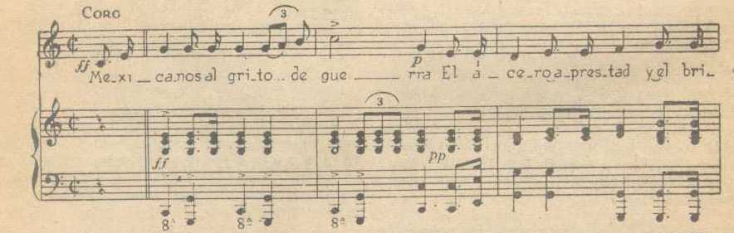

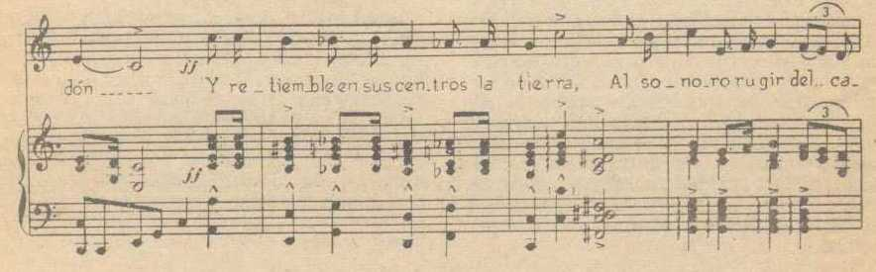

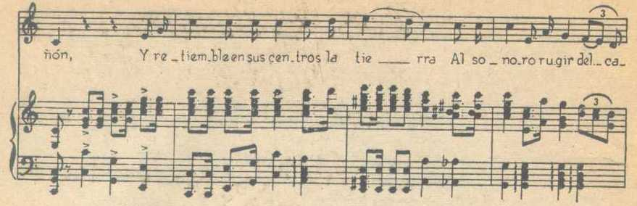

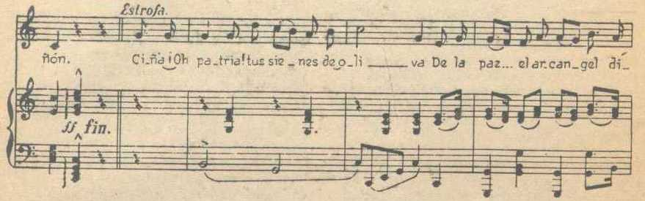

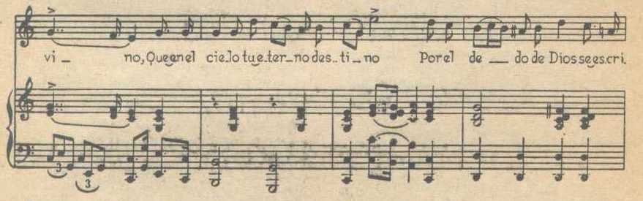

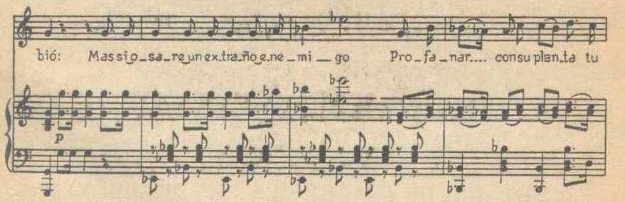

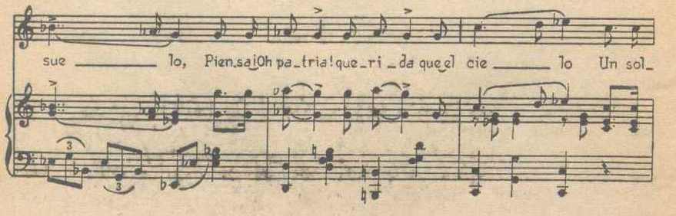

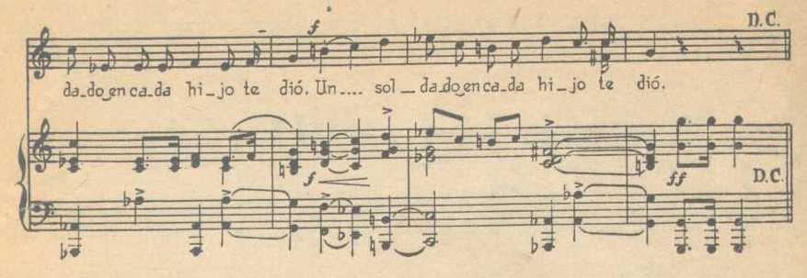

ARTÍCULO 59.- En encuentros deportivos de cualquier índole, que se celebren dentro del territorio nacional, el abanderamiento y la ejecución del Himno Nacional, así como el uso de la propia Bandera, se ajustarán a las determinaciones del reglamento respectivo.
Artículo adicionado DOF 09-05-1995

ARTÍCULO 60.- Los accesorios en que se reproduzcan, para efectos comerciales, la Bandera o el Himno Nacionales, deberán cumplir con los requisitos que determine el reglamento respectivo, con arreglo a los preceptos de este ordenamiento.
Artículo adicionado DOF 09-05-1995

TRANSITORIOS

PRIMERO.- Se abroga la Ley sobre las características y el uso del Escudo, la Bandera y el Himno Nacionales, de fecha 23 de diciembre de 1967, publicada en el Diario Oficial de la Federación de fecha 17 de agosto de 1968.

SEGUNDO.- En los términos del articulo 4o. de esta Ley la letra y música del Himno Nacional, serán autenticadas con su firma, por los CC. Presidente de la República, Presidentes de cada una de las Cámaras del Congreso de la Unión y Presidente de la Suprema Corte de Justicia de la Nación, y depositadas, en unión del Escudo y la Bandera, en las instituciones señaladas por esta Ley, en ceremonia solemne que se llevará a cabo el día de entrada en vigor de la presente Ley.

TERCERO.- La presente Ley entrará en vigor el día 24 de febrero de 1984.

México, D. F., a 29 de diciembre de 1983.-Raúl Salinas Lozano, S. P.-Luz Lajous, D. P.-Guillermo Mercado Romero, S. S.-Enrique León Martínez, D. S.-Rúbricas."

En cumplimiento de lo dispuesto por la fracción I del Artículo 89 de la Constitución Política de los Estados Unidos Mexicanos y para su debida publicación y observancia, expido el presente Decreto en la residencia del Poder Ejecutivo Federal, en la Ciudad de México, Distrito Federal a los treinta días del mes de diciembre de mil novecientos ochenta y tres.-Miguel de la Madrid Hurtado.-Rúbrica.-El Secretario de Gobernación, Manuel Bartlett Díaz.-Rúbrica.-El Secretario de Relaciones Exteriores, Bernardo Sepúlveda Amor.-Rúbrica.-El Secretario de la Defensa Nacional, Juan Arévalo Gardoqui.-Rúbrica.-El Secretario de Marina, Miguel Angel Gómez Ortega.-Rúbrica.-El Secretario de Hacienda y Crédito Público, Jesús Silva Herzog Flores.-Rúbrica.-El Secretario de Programación y Presupuesto, Carlos Salinas de Gortari.-Rúbrica.-El Secretario de la Contraloría General de la Federación, Francisco Rojas Gutiérrez.-Rúbrica.-El Secretario de Energía, Minas e Industria Paraestatal, Francisco Labastida Ochoa.-Rúbrica.-El Secretario de Comercio y Fomento Industrial, Héctor Hernández Cervantes.-Rúbrica.-El Secretario de Agricultura y Recursos Hidráulicos, Horacio García Aguilar.-Rúbrica.-El Secretario de Comunicaciones y Transportes, Rodolfo Félix Valdés.-Rúbrica.-El Secretario de Desarrollo Urbano y Ecología, Marcelo Javelly Girard.-Rúbrica.-El Secretario de Educación Pública, Jesús Reyes Heroles.-Rúbrica.-El Secretario de Salubridad y Asistencia, Guillermo Soberón Acevedo.-Rúbrica.-El Secretario del Trabajo y Previsión Social, Arsenio Farell Cubillas.-Rúbrica.-El Secretario de la Reforma Agraria, Luis Martínez Villicaña.-Rúbrica.-El Secretario de Turismo, Antonio Enríquez Savignac.-Rúbrica.-El Secretario de Pesca, Pedro Ojeda Paullada.-Rúbrica.-El Jefe del Departamento del Distrito Federal, Ramón Aguirre Velázquez.-Rúbrica.
ARTÍCULOS TRANSITORIOS DE DECRETOS DE REFORMA

DECRETO por el que se modifican disposiciones de la Ley sobre el Escudo, la Bandera y el Himno Nacionales.

Publicado en el Diario Oficial de la Federación el 9 de enero de 1991

ARTICULO PRIMERO.- Se modifica el inciso a) del artículo 18 de la Ley sobre el Escudo, la Bandera y el Himno Nacionales, para quedar como sigue:

..........

ARTICULO SEGUNDO.- Se reforma la fracción II del artículo 35 de la Ley sobre el Escudo, la Bandera y el Himno Nacionales, para quedar como sigue:

..........

TRANSITORIO

UNICO.- El presente Decreto entrará en vigor al día siguiente de su publicación en el Diario Oficial de la Federación.

México, D. F., a 20 de diciembre de 1990.- Sen. Ricardo Canavati Tafich, Presidente.- Dip. Fernando Córdoba Lobo, Presidente.- Sen. Jorge Adolfo Vega Camacho, Secretario.- Dip. Juan Manuel Verdugo Rosas, Secretario.- Rúbricas."

En cumplimiento de lo dispuesto por la fracción I del Artículo 89 de la Constitución Política de los Estados Unidos Mexicanos, y para su debida publicación y observancia, expido el presente Decreto en la residencia del Poder Ejecutivo Federal, en la Ciudad de México, Distrito Federal, a los veintidós días del mes de diciembre de mil novecientos noventa.- Carlos Salinas de Gortari.- Rúbrica.- El Secretario de Gobernación, Fernando Gutiérrez Barrios.- Rúbrica.
DECRETO por el que se reforman los artículos 2o., 18 y 55 y se adicionan los artículos 54 Bis, 59 y 60 de la Ley sobre el Escudo, la Bandera y el Himno Nacionales.

Publicado en el Diario Oficial de la Federación el 9 de mayo de 1995

Artículo Primero.- Se modifican los artículos 2o., 18 y 55 de la Ley sobre El Escudo, La Bandera y El Himno Nacionales, para quedar como sigue:

..........

Artículo Segundo.- Se adicionan los artículos 54 Bis, 59 y 60, en los siguientes términos:

..........

TRANSITORIOS

PRIMERO.- Las presentes reformas entrarán en vigor el día de su publicación en el Diario Oficial de la Federación.

SEGUNDO.- Las réplicas de la Bandera Nacional que existan actualmente en las dependencias de los poderes federales, estatales, municipales, escuelas, institutos de educación públicos y privados, o en poder de particulares, que contengan el escudo nacional en forma distinta a lo preceptuado por el artículo 2o. de esta ley, podrán seguir honrándose hasta que sea necesaria su destrucción, misma que deberá llevarse a cabo como lo indica el artículo 54 Bis.

A partir de la fecha en que entran en vigor las presentes reformas, la elaboración de réplicas de la Bandera Nacional se apegará fielmente a lo preceptuado en esta Ley.

TERCERO.- El Ejecutivo Federal expedirá el reglamento de esta Ley, en el que determinará las atribuciones que corresponden a cada dependencia del gobierno Federal y la coordinación entre éste y los gobiernos del Distrito Federal, los estados y los municipios.

México, D.F., a 20 de abril de 1995.- Dip. Sofía Valencia Abundis, Presidenta.- Sen. Martha Lara Alatorre, Presidenta.- Dip. Fernando Flores Gómez González, Secretario.- Sen. Juan Fernando Palomino Topete, Secretario.- Rúbricas".

En cumplimiento de lo dispuesto por la fracción I del Artículo 89 de la Constitución Política de los Estados Unidos Mexicanos y para su debida publicación y observancia, expido el presente Decreto en la residencia del Poder Ejecutivo Federal, en la Ciudad de México, Distrito Federal, a los tres días del mes de mayo de mil novecientos noventa y cinco.- Ernesto Zedillo Ponce de León.- Rúbrica.- El Secretario de Gobernación, Esteban Moctezuma Barragán.- Rúbrica.
DECRETO por el que se adiciona la fecha 21 de abril, "Aniversario de la Gesta Heroica de la Defensa del Puerto de Veracruz", al inciso b) del artículo 18 de la Ley sobre el Escudo, la Bandera y el Himno Nacionales.

Publicado en el Diario Oficial de la Federación el 3 de enero de 2005

ARTÍCULO ÚNICO.- Se adiciona la fecha 21 de abril "Aniversario de la gesta heroica de la defensa del Puerto de Veracruz", al inciso b), del artículo 18 de la Ley sobre el Escudo, la Bandera y el Himno Nacionales, para quedar como sigue:

..........

TRANSITORIO

ÚNICO.- El presente Decreto entrará en vigor al día siguiente al de su publicación en el Diario Oficial de la Federación.

México, D.F., a 2 de diciembre de 2004.- Dip. Manlio Fabio Beltrones Rivera, Presidente.- Sen. Diego Fernández de Cevallos Ramos, Presidente.- Dip. Marcos Morales Torres, Secretario.- Sen. Rafael Melgoza Radillo, Secretario.- Rúbricas.”

En cumplimiento de lo dispuesto por la fracción I del Artículo 89 de la Constitución Política de los Estados Unidos Mexicanos y para su debida publicación y observancia, expido el presente Decreto en la Residencia del Poder Ejecutivo Federal, en la Ciudad de México, Distrito Federal, a los veintisiete días del mes de diciembre de dos mil cuatro.- Vicente Fox Quesada.- Rúbrica.- El Secretario de Gobernación, Santiago Creel Miranda.- Rúbrica.
DECRETO por el que se adiciona la fecha 2 de mayo, "Conmemoración de la Muerte de los Pilotos de la Fuerza Aérea Expedicionaria Mexicana, Escuadrón 201 en 1945", al inciso b) del artículo 18 de la Ley sobre el Escudo, la Bandera y el Himno Nacionales.

Publicado en el Diario Oficial de la Federación el 3 de enero de 2005

ARTÍCULO ÚNICO.- Se adiciona la fecha 2 de mayo, "Conmemoración de la muerte de los pilotos de la Fuerza Aérea Expedicionaria Mexicana, Escuadrón 201 en 1945", inciso b), del artículo 18 de la Ley sobre el Escudo, la Bandera y el Himno Nacionales, para quedar como sigue:

..........

TRANSITORIO

ÚNICO.- El presente Decreto entrará en vigor al día siguiente al de su publicación en el Diario Oficial de la Federación.

México, D.F., a 2 de diciembre de 2004.- Dip. Manlio Fabio Beltrones Rivera, Presidente.- Sen. Diego Fernández de Cevallos Ramos, Presidente.- Dip. Marcos Morales Torres, Secretario.- Sen. Rafael Melgoza Radillo, Secretario.- Rúbricas."

En cumplimiento de lo dispuesto por la fracción I del Artículo 89 de la Constitución Política de los Estados Unidos Mexicanos y para su debida publicación y observancia, expido el presente Decreto en la Residencia del Poder Ejecutivo Federal, en la Ciudad de México, Distrito Federal, a los veintisiete días del mes de diciembre de dos mil cuatro.- Vicente Fox Quesada.- Rúbrica.- El Secretario de Gobernación, Santiago Creel Miranda.- Rúbrica.
DECRETO por el que se adiciona un artículo 39 bis a la Ley sobre el Escudo, la Bandera y el Himno Nacionales.

Publicado en el Diario Oficial de la Federación el 7 de diciembre de 2005

ARTÍCULO ÚNICO.- Se adiciona un artículo 39 bis a la Ley sobre el Escudo, la Bandera y el Himno Nacionales, para quedar como sigue:

..........

TRANSITORIO

Artículo Único.- El presente Decreto entrará en vigor al día siguiente de su publicación en el Diario Oficial de la Federación.

México, D.F., a 18 de octubre de 2005.- Dip. Heliodoro Díaz Escárraga, Presidente.- Sen. Enrique Jackson Ramírez, Presidente.- Dip. Patricia Garduño Morales, Secretaria.- Sen. Yolanda E. González Hernández, Secretaria.- Rúbricas."

En cumplimiento de lo dispuesto por la fracción I del Artículo 89 de la Constitución Política de los Estados Unidos Mexicanos, y para su debida publicación y observancia, expido el presente Decreto en la Residencia del Poder Ejecutivo Federal, en la Ciudad de México, Distrito Federal, a los treinta días del mes de noviembre de dos mil cinco.- Vicente Fox Quesada.- Rúbrica.- El Secretario de Gobernación, Carlos María Abascal Carranza.- Rúbrica.
DECRETO por el que se reforma el artículo 46 de la Ley sobre el Escudo, la Bandera y el Himno Nacionales.

Publicado en el Diario Oficial de la Federación el 7 de diciembre de 2005

ARTÍCULO ÚNICO.- Se reforma el artículo 46 de la Ley sobre el Escudo, la Bandera y el Himno Nacionales, para quedar como sigue:

..........

TRANSITORIO

Artículo Único.- El presente decreto entrará en vigor al día siguiente al de su publicación en el Diario Oficial de la Federación.

México, D.F., a 6 de octubre de 2005.- Dip. Heliodoro Díaz Escárraga, Presidente.- Sen. Enrique Jackson Ramírez, Presidente.- Dip. Patricia Garduño Morales, Secretaria.- Sen. Saúl López Sollano, Secretario.- Rúbricas."

En cumplimiento de lo dispuesto por la fracción I del Artículo 89 de la Constitución Política de los Estados Unidos Mexicanos, y para su debida publicación y observancia, expido el presente Decreto en la Residencia del Poder Ejecutivo Federal, en la Ciudad de México, Distrito Federal, a los treinta días del mes de noviembre de dos mil cinco.- Vicente Fox Quesada.- Rúbrica.- El Secretario de Gobernación, Carlos María Abascal Carranza.- Rúbrica.
DECRETO por el que se reforma el inciso a) del artículo 18 de la Ley sobre el Escudo, la Bandera y el Himno Nacionales.

Publicado en el Diario Oficial de la Federación el 3 de febrero de 2006

ARTÍCULO ÚNICO.- Se reforma el inciso a) del artículo 18 de la Ley sobre el Escudo, la Bandera y el Himno Nacionales, para quedar como sigue:

..........

TRANSITORIO

ÚNICO. El presente Decreto entrará en vigor el día siguiente al de su publicación en el Diario Oficial de la Federación.

México, D.F., a 14 de diciembre de 2005.- Sen. Enrique Jackson Ramírez, Presidente.- Dip. Heliodoro Díaz Escárraga, Presidente.- Sen. Sara Isabel Castellanos Cortés, Secretaria.- Dip. Ma. Sara Rocha Medina, Secretaria.- Rúbricas."

En cumplimiento de lo dispuesto por la fracción I del Artículo 89 de la Constitución Política de los Estados Unidos Mexicanos, y para su debida publicación y observancia, expido el presente Decreto en la Residencia del Poder Ejecutivo Federal, en la Ciudad de México, Distrito Federal, a los treinta días del mes de enero de dos mil seis.- Vicente Fox Quesada.- Rúbrica.- El Secretario de Gobernación, Carlos María Abascal Carranza.- Rúbrica.
DECRETO por el que se adiciona la fecha 12 de septiembre, "Conmemoración de la Gesta Heroica del Batallón de San Patricio en 1847", al inciso b) del artículo 18 de la Ley sobre el Escudo, la Bandera y el Himno Nacionales.

Publicado en el Diario Oficial de la Federación el 2 de junio de 2006

ARTÍCULO ÚNICO.- Se adiciona la fecha 12 de septiembre "Conmemoración de la gesta heroica del Batallón de San Patricio en 1847", al inciso b), del artículo 18 de la Ley sobre el Escudo, la Bandera y el Himno Nacionales, para quedar como sigue:

..........

TRANSITORIO

ÚNICO.- El presente Decreto entrará en vigor al día siguiente al de su publicación en el Diario Oficial de la Federación.

México, D.F., a 4 de abril de 2006.- Dip. Marcela González Salas P., Presidenta.- Sen. Enrique Jackson Ramírez, Presidente.- Dip. Marcos Morales Torres, Secretario.- Sen. Sara I. Castellanos Cortés, Secretaria.- Rúbricas."

En cumplimiento de lo dispuesto por la fracción I del Artículo 89 de la Constitución Política de los Estados Unidos Mexicanos, y para su debida publicación y observancia, expido el presente Decreto en la Residencia del Poder Ejecutivo Federal, en la Ciudad de México, Distrito Federal, a los veintinueve días del mes de mayo de dos mil seis.- Vicente Fox Quesada.- Rúbrica.- El Secretario de Gobernación, Carlos María Abascal Carranza.- Rúbrica.
DECRETO por el que se reforma la Ley sobre el Escudo, la Bandera y el Himno Nacionales.

Publicado en el Diario Oficial de la Federación el 20 de octubre de 2007

ARTÍCULO PRIMERO.- Se adiciona una segunda parte al único párrafo del artículo 10 de la Ley sobre el Escudo, la Bandera y el Himno Nacionales, para quedar como sigue:

.........

ARTÍCULO SEGUNDO.- Se adiciona el artículo 18, inciso a), de la Ley sobre el Escudo, la Bandera y el Himno Nacionales, incluyéndose la fecha de conmemoración propuesta en el orden cronológico correspondiente, recorriéndose las demás fechas posteriores a dicha fecha, para quedar como sigue:

..........

TRANSITORIO

ARTÍCULO ÚNICO.- El presente Decreto entrará en vigor al día siguiente de su publicación en el Diario Oficial de la Federación.

México, D.F., a 4 de octubre de 2007.- Sen. Santiago Creel Miranda, Presidente.- Dip. Ruth Zavaleta Salgado, Presidenta.- Sen. Renán Cleominio Zoreda Novelo, Secretario.- Dip. Ma. Mercedes Maciel Ortiz, Secretaria.- Rúbricas.”

En cumplimiento de lo dispuesto por la fracción I del Artículo 89 de la Constitución Política de los Estados Unidos Mexicanos, y para su debida publicación y observancia, expido el presente Decreto en la Residencia del Poder Ejecutivo Federal, en la Ciudad de México, Distrito Federal, a diecinueve de octubre de dos mil siete.- Felipe de Jesús Calderón Hinojosa.- Rúbrica.- El Secretario de Gobernación, Francisco Javier Ramírez Acuña.- Rúbrica.
DECRETO por el que se reforma la Ley sobre el Escudo, la Bandera y el Himno Nacionales.

Publicado en el Diario Oficial de la Federación el 21 de enero de 2008

ARTÍCULO ÚNICO.- Se reforman los artículos 5o. y 6o. último párrafo, de la Ley sobre el Escudo, la Bandera y el Himno Nacionales para quedar como sigue:

……….

TRANSITORIO

ÚNICO.- El presente decreto entrará en vigor al día siguiente al de su publicación en el Diario Oficial de la Federación.

México, D.F., a 11 de diciembre de 2007.- Dip. Ruth Zavaleta Salgado, Presidenta.- Sen. Santiago Creel Miranda, Presidente.- Dip. Jacinto Gomez Pasillas, Secretario.- Sen. Adrián Rivera Pérez, Secretario.- Rúbricas."

En cumplimiento de lo dispuesto por la fracción I del Artículo 89 de la Constitución Política de los Estados Unidos Mexicanos, y para su debida publicación y observancia, expido el presente Decreto en la Residencia del Poder Ejecutivo Federal, en la Ciudad de México, Distrito Federal, a quince de enero de dos mil ocho.- Felipe de Jesús Calderón Hinojosa.- Rúbrica.- El Secretario de Gobernación, Francisco Javier Ramírez Acuña.- Rúbrica.
DECRETO por el que se reforma el artículo 34 de la Ley sobre el Escudo, la Bandera y el Himno Nacionales.

Publicado en el Diario Oficial de la Federación el 23 de junio de 2010

Artículo Único. Se reforma el artículo 34 de la Ley sobre el Escudo, la Bandera y el Himno Nacionales, para quedar como sigue:

……….

TRANSITORIO

Único. El presente Decreto entrará en vigor el día siguiente al de su publicación en el Diario Oficial de la Federación.

México, D.F., a 29 de abril de 2010.- Dip. Francisco Javier Ramirez Acuña, Presidente.- Sen. Carlos Navarrete Ruiz, Presidente.- Dip. Jaime Arturo Vazquez Aguilar, Secretario.- Sen. Adrián Rivera Pérez, Secretario.- Rúbricas."

En cumplimiento de lo dispuesto por la fracción I del Artículo 89 de la Constitución Política de los Estados Unidos Mexicanos, y para su debida publicación y observancia, expido el presente Decreto en la Residencia del Poder Ejecutivo Federal, en la Ciudad de México, Distrito Federal, a veintidós de junio de dos mil diez.- Felipe de Jesús Calderón Hinojosa.- Rúbrica.- El Secretario de Gobernación, Lic. Fernando Francisco Gómez Mont Urueta.- Rúbrica.
DECRETO por el que se adiciona un párrafo al inciso a) del artículo 18, de la Ley sobre el Escudo, la Bandera y el Himno Nacionales.

Publicado en el Diario Oficial de la Federación el 17 de junio de 2011

Artículo Único.- Se adiciona el artículo 18, inciso a) de la Ley sobre el Escudo, la Bandera y el Himno Nacionales, incluyéndose la fecha de conmemoración propuesta en el orden cronológico correspondiente, recorriéndose las demás fechas posteriores a dicha fecha para quedar como sigue:

……….

TRANSITORIO

Artículo Único.- El presente Decreto entrará en vigor al día siguiente al de su publicación en el Diario Oficial de la Federación.

México, D.F., a 23 de marzo de 2011.- Sen. Manlio Fabio Beltrones Rivera, Presidente.- Dip. Jorge Carlos Ramirez Marin, Presidente.- Sen. Martha Leticia Sosa Govea, Secretaria.- Dip. Carlos Samuel Moreno Terán, Secretario.- Rúbricas."

En cumplimiento de lo dispuesto por la fracción I del Artículo 89 de la Constitución Política de los Estados Unidos Mexicanos, y para su debida publicación y observancia, expido el presente Decreto en la Residencia del Poder Ejecutivo Federal, en la Ciudad de México, Distrito Federal, a dieciséis de junio de dos mil once.- Felipe de Jesús Calderón Hinojosa.- Rúbrica.- El Secretario de Gobernación, José Francisco Blake Mora.- Rúbrica.
DECRETO por el que se adiciona la fecha “2 de Octubre, Aniversario de los caídos en la lucha por la democracia de la Plaza de las Tres Culturas en Tlatelolco, en 1968”, al inciso b) del artículo 18 de la Ley sobre el Escudo, la Bandera y el Himno Nacionales.

Publicado en el Diario Oficial de la Federación el 20 de diciembre de 2011

Artículo Único.- Se adiciona un párrafo décimo tercero, y se recorren los actuales décimo tercero y décimo cuarto para quedar como décimo cuarto y décimo quinto, respectivamente, al artículo 18, inciso b) de la Ley sobre el Escudo, la Bandera y el Himno Nacionales, para quedar como sigue:

……….

TRANSITORIO

Único.- El presente Decreto entrará en vigor al día siguiente de su publicación en el Diario Oficial de la Federación.

México, D.F., a 8 de noviembre de 2011.- Sen. Jose Gonzalez Morfin, Presidente.- Dip. Emilio Chuayffet Chemor, Presidente.- Sen. Ludivina Menchaca Castellanos, Secretaria.- Dip. Cora Cecilia Pinedo Alonso, Secretaria.- Rúbricas."

En cumplimiento de lo dispuesto por la fracción I del Artículo 89 de la Constitución Política de los Estados Unidos Mexicanos, y para su debida publicación y observancia, expido el presente Decreto en la Residencia del Poder Ejecutivo Federal, en la Ciudad de México, Distrito Federal, a diecinueve de diciembre de dos mil once.- Felipe de Jesús Calderón Hinojosa.- Rúbrica.- El Secretario de Gobernación, Alejandro Alfonso Poiré Romero.- Rúbrica.
DECRETO por el que se adiciona la fecha 19 de agosto, Aniversario de la instalación de la Suprema Junta Nacional Americana de Zitácuaro, en 1811, al inciso a) del artículo 18 de la Ley sobre el Escudo, la Bandera y el Himno Nacionales.

Publicado en el Diario Oficial de la Federación el 17 de enero de 2012

ARTÍCULO ÚNICO. Se adiciona la fecha 19 de agosto, Aniversario de la instalación de la Suprema Junta Nacional Americana de Zitácuaro, en 1811, al inciso a) del artículo 18 de la Ley sobre el Escudo, la Bandera y el Himno Nacionales, para quedar como sigue:

……….

TRANSITORIO

ÚNICO.- El presente decreto entrará en vigor el día siguiente al de su publicación en el Diario Oficial de la Federación.

México, D.F., a 8 de diciembre de 2011.- Dip. Emilio Chuayffet Chemor, Presidente.- Sen. José González Morfín, Presidente.- Dip. Carlos Samuel Moreno Teran, Secretario.- Sen. Ludivina Menchaca Castellanos, Secretaria.- Rúbricas."

En cumplimiento de lo dispuesto por la fracción I del Artículo 89 de la Constitución Política de los Estados Unidos Mexicanos, y para su debida publicación y observancia, expido el presente Decreto en la Residencia del Poder Ejecutivo Federal, en la Ciudad de México, Distrito Federal, a once de enero de dos mil doce.- Felipe de Jesús Calderón Hinojosa.- Rúbrica.- El Secretario de Gobernación, Alejandro Alfonso Poiré Romero.- Rúbrica.
DECRETO por el que se reforma el artículo 18, inciso a) de la Ley sobre el Escudo, la Bandera y el Himno Nacionales.

Publicado en el Diario Oficial de la Federación el 10 de junio de 2013

ARTÍCULO ÚNICO.- Se reforma la fecha 6 de noviembre “Conmemoración de la promulgación del Acta de Independencia Nacional por el Congreso de Chilpancingo, en 1813” del artículo 18, inciso a) de la Ley sobre el Escudo, la Bandera y el Himno Nacionales para quedar como sigue:

………

TRANSITORIO

ÚNICO.- El presente decreto entrará en vigor al día siguiente de su publicación en el Diario Oficial de la Federación.

México, D.F., a 29 de abril de 2013.- Dip. Francisco Arroyo Vieyra, Presidente.- Sen. Ernesto Cordero Arroyo, Presidente.- Dip. Javier Orozco Gomez, Secretario.- Sen. Rosa Adriana Díaz Lizama, Secretaria.- Rúbricas."

En cumplimiento de lo dispuesto por la fracción I del Artículo 89 de la Constitución Política de los Estados Unidos Mexicanos, y para su debida publicación y observancia, expido el presente Decreto en la Residencia del Poder Ejecutivo Federal, en la Ciudad de México, Distrito Federal, a cinco de junio de dos mil trece.- Enrique Peña Nieto.- Rúbrica.- El Secretario de Gobernación, Miguel Ángel Osorio Chong.- Rúbrica.

